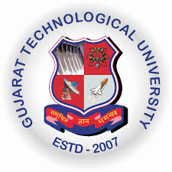
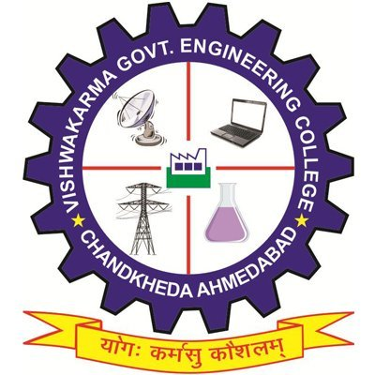
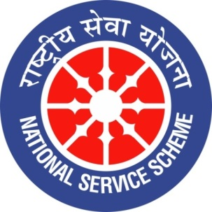
GUJARAT TECHNOLOGY UNIVERSITY
NATIONAL SERVICE SCHEME
VISHWAKARMA GOVERNMENT ENGINEERING COLLEGE, CHANDKHEDA
NSS VGEC
A Report on Blood Donation Camp at Rajbhavan
NSS Unit Name/College Name:- NSS VGEC(VISHWAKARMA GOV. ENG. COLLEGE)
Event NAME: Blood Donation Camp at Rajbhavan
Event Date, Time and Location : 18th January 2020, Rajbhavan

Brief Description of the Event:
“Blood donation is the real act of humanity.” Making this sentence worthwhile blood donation camp was organized on the occasion of our honourable Governor of Gujarat Shree Acharya Devvrat's Birthday on 18th January 2020. It was jointly organized by GMERS General Hospital of Gandhinagar and Civil Hospital, Indian Red Cross Society of Ahmadabad. The Camp was started at 9 am. Around 250 and more donors donated their blood and contributed in this noble cause. The camp was inaugurated by honourable governor. NSS volunteers of Vishwakarma Government Engineering College, Chandkheda also gave their contribution.

The governor was present throughout the camp and also chatted with the donors. Lastly, he also encouraged the donors and thanked them. He addressed the donors by saying that "Blood Donation is the greatest donation and a noble step in the service of humanity". Donors were explained how one's blood if donated could have save a patient's life. A certificate of appreciation, donation card and refreshment was given to each donor as a token of the gratitude.

રાજભવનમાં માનનીય ગવર્નરશ્રી આચાર્ય દેવવ્રતના જન્મદિન પર ૧૮ જાન્યુઆરી ૨૦૨૦ ના રોજ રક્તદાન શિબિરનું આયોજન કરવામાં આવ્યું હતું. 'રક્તદાન એ જ જીવનદાન' આ સૂત્રને અપનાવી વિશ્વકર્મા ગવર્મેન્ટ એન્જિનીયરીંગ કોલેજના NSSના સ્વયંસેવકોએ નિસ્વાર્થ સેવા તરીકે રાજભવને સેવા અર્પિત કરી હતી. ગુજરાતના ગવર્નર શ્રી આચાર્ય દેવવ્રતએ જણાવ્યું હતું કે,' લોકોમાં રક્તદાન બાબતે હજુ વધારે જાગૃતિ લાવવી જરૂરી છે, રક્તદાન એ મહાદાન છે અને માનવતાની સેવામાં ઉમદા પગલું છે.' બ્લડ ડોનેશન કેમ્પ માટે રાજભવન ગાંધીનગર, GMERS જનરલ હોસ્પિટલ ગાંધીનગર, સીવીલ હોસ્પિટલ અમદાવાદ, ઈન્ડિયન રેડ ક્રોસ સોસાયટીની ટીમે પોતાનો સહયોગ આપ્યો હતો. આ રક્તદાન શિબિર માં ૨૫૦ થી પણ વધુ બ્લડ ડોનોરોએ એ જરૂરીયાતમંદ લોકોને રક્તદાન કર્યું હતું, રક્તદાતાઓને રક્તદાન કર્યા નું સર્ટીફીકેટ પણ આપવામાં આવ્યું હતું. રક્તદાન કર્યા બાદ બ્લડ ડોનોરોને ચા/કોફી અને નાસ્તો પણ આપવામાં આવ્યો હતો જેથી રક્તદાન બાદ તેમને અશકિત ન અનુભવાય. આ રક્તદાનનો મુખ્ય હેતુ કેન્સર ના દર્દી માટે રક્તનો જથ્થો એકઠો કરવાનો હતો. રક્તદાન દ્વારા દર્દીઓની મદદ કરવાનો આવો મોકો ક્યારેક જ મળે છે. નિસ્વાર્થ સેવાની આવી ભાવના જ NSSને આવા શિબિર માટે પ્રેરે છે.

Photographs of the Event:
